Opelenie a oplodnenie

**Opelenie** (pollinatio) je prenesenie peľu z tyčinky na bliznu piestika.

Ak je peľ prenesený z tyčinky na piestik toho istého kvetu jedná sa o **samoopelenie** (autogamia).

Ak je peľ prenesený na cudzí kvet je to **cudzoopelenie** (allogamia).

Špecifickým prípadom samoopelenia je **Kryptogamia** (skrytoopelenie), pri ktorej dochádza k opeleniu ešte v púčiku, teda ešte pred tým ako kvet rozkvitne.

**Tyčinka – samčí Piestik - samičí**

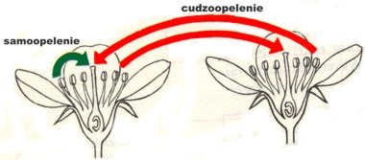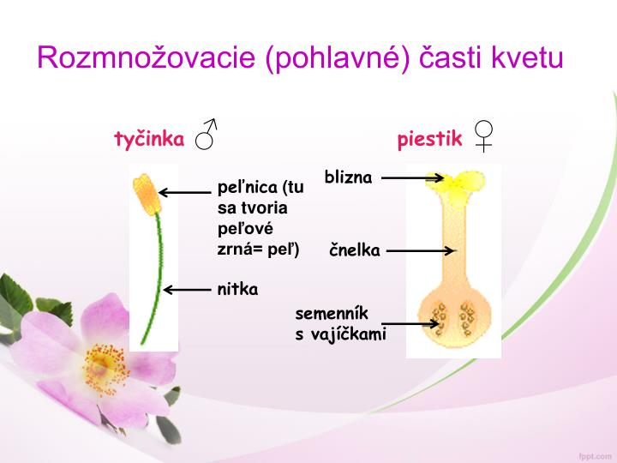

**Oplodnenie – dozrievanie peľového zrna**

Peľové zrná vznikajú v peľnici po redukčnom delení (meióze).

Vzniknuté bunky majú haploidné jadro, ktoré sa mitoticky rozdelí a vzniknú dve haploidné jadrá: **vegetatívne** (vyživovacie) a **generatívne** (rozmnožovacie).

Neskôr sa generatívne jadro ešte raz rozdelí a vznikajú dve tzv. **spermatické jadrá.**

Práve tieto spermatické jadrá sa zúčastnia oplodnenia ako samčie pohlavné bunky (gaméty)

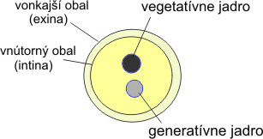 Vegetatívne jadro

Spermatické bunky

**Oplodnenie – dozrievanie vajíčka**

Vajíčka vznikajú u semenných rastlín na plodolistoch, ktoré sa u nahosemenných a krytosemenných rastlinách odlišujú.

Plodolisty **nahosemenných** rastlín sú tvorené vretenom a šupinami, na ktorých sú uložené nekryté vajíčka.

Plodolisty krytosemenných rastlín zrastajú a tvoria **piestik**.

Na každom plodoliste sa nachádza zárodočné pletivo (placenta) kde sa vytvárajú vajíčka (obr. a).

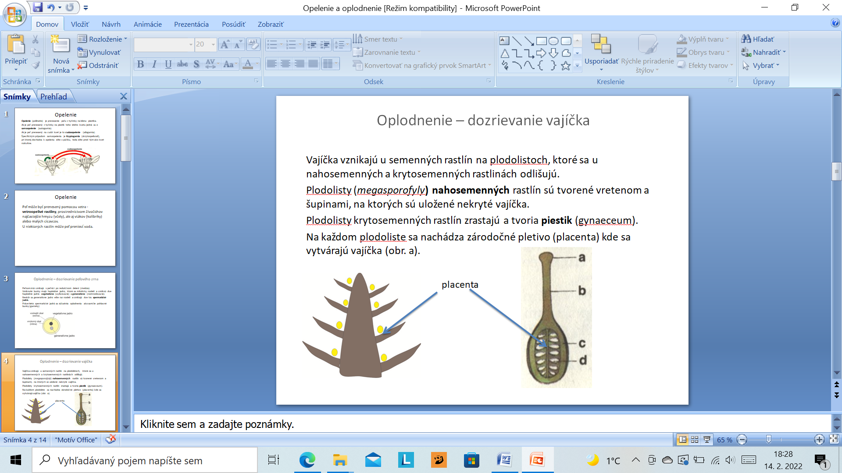

Nahosemenné Krytosemenné

Vajíčko u rastlín je mnohobunkový útvar, ktorý pokrývajú **obaly** - integumenty .

V obaloch je otvor  -**mikropyla,** peľový vchod, ktorý umožňuje samčím gamétam preniknúť do vajíčka a oplodniť vajcovú bunku.

Vo vnútri vajíčka sa nachádza pletivo nazývané **nucelus.**

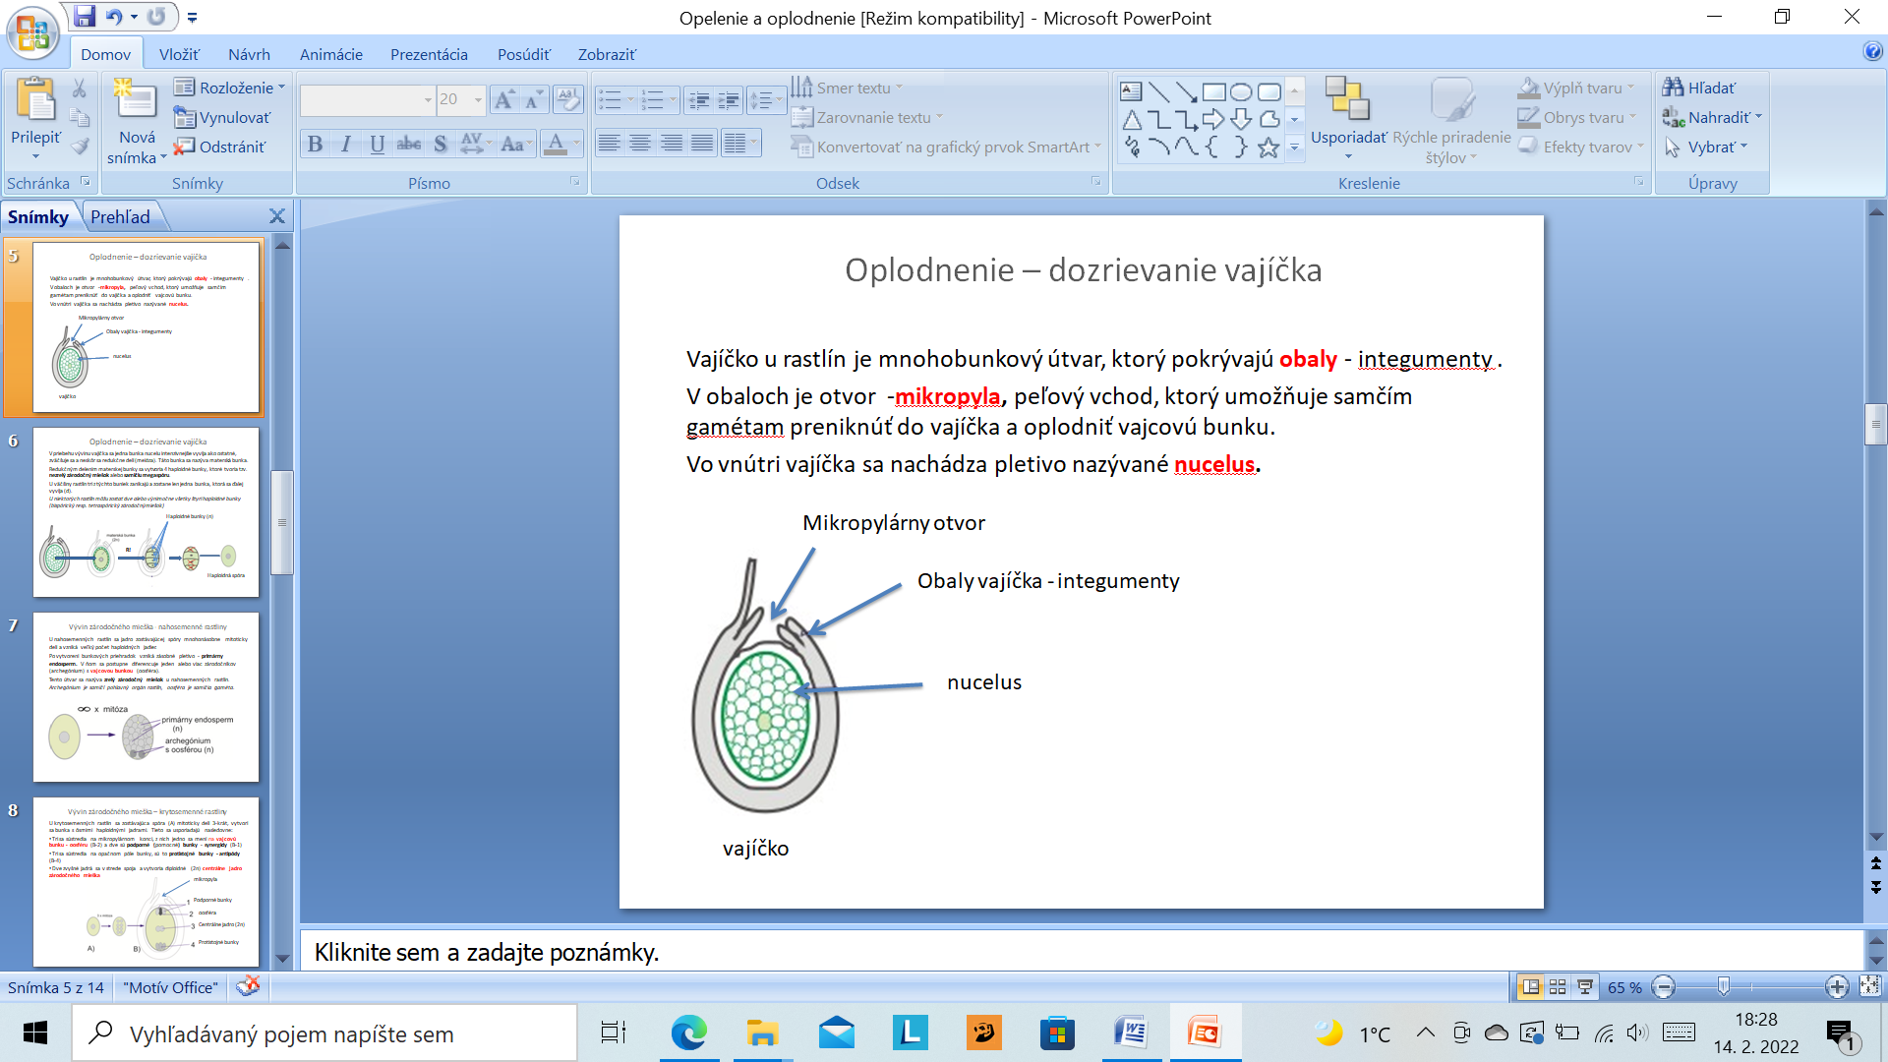

V priebehu vývinu vajíčka sa jedna bunka nucelu intenzívnejšie vyvíja ako ostatné, zväčšuje sa a neskôr sa redukčne delí (meióza). Táto bunka sa nazýva materská bunka.

Redukčným delením materskej bunky sa vytvoria 4 haploidné bunky, ktoré tvoria tzv. **nezrelý zárodočný miešok**.

U väčšiny rastlín tri z týchto buniek zanikajú a zostane len jedna bunka, ktorá sa ďalej vyvíja.

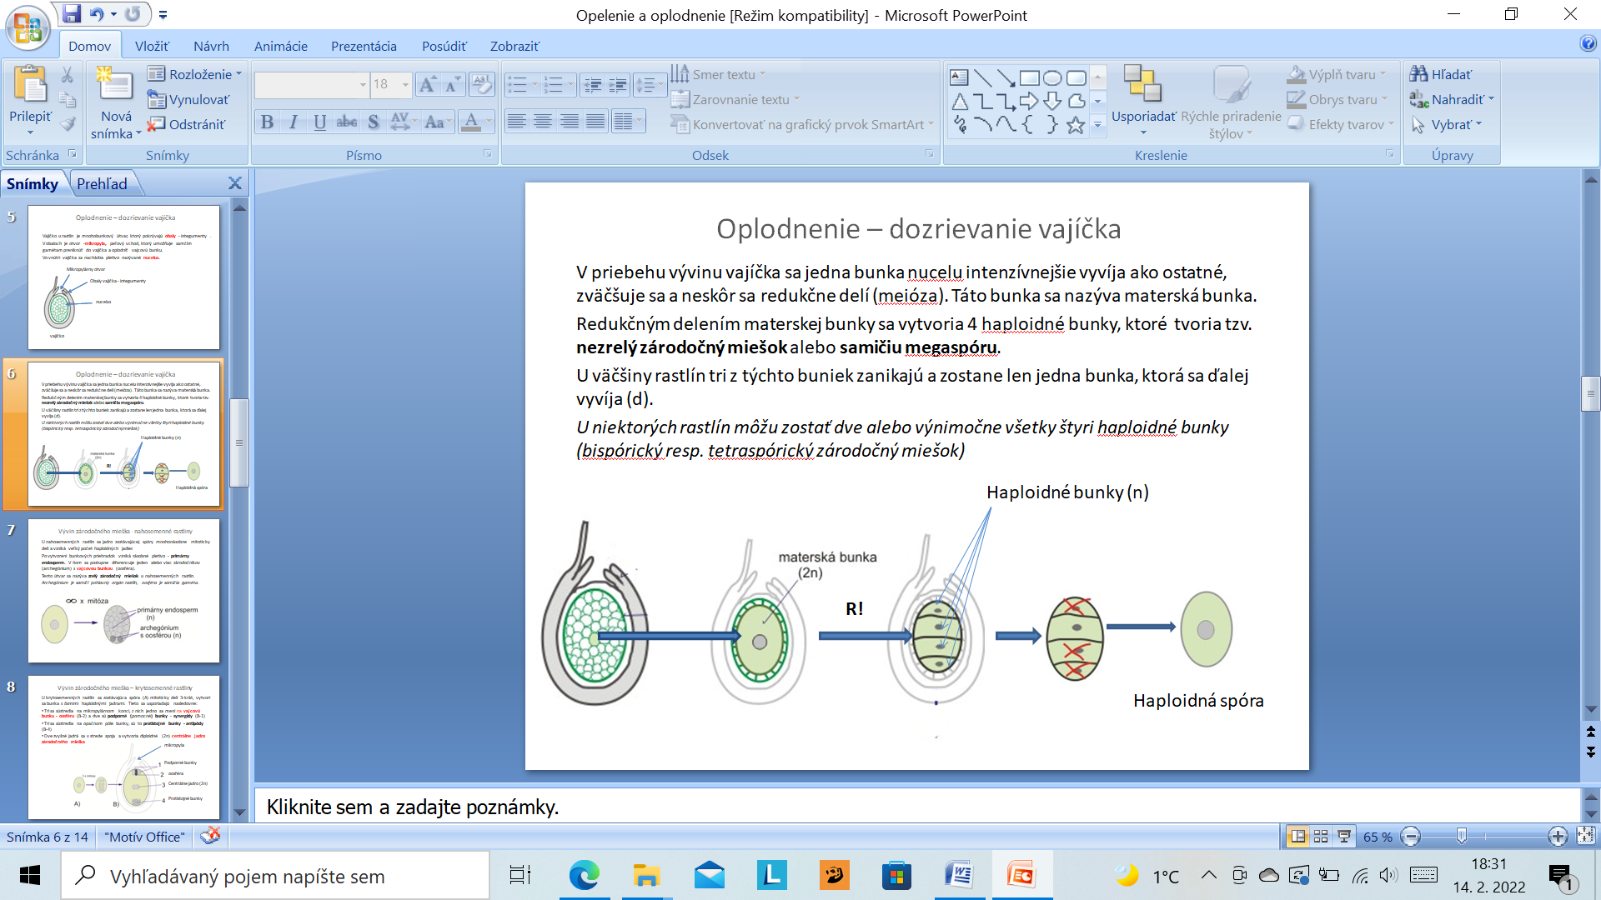

**Vývin zárodočného mieška - nahosemenné rastliny**

U nahosemenných rastlín sa jadro zostávajúcej spóry mnohonásobne mitoticky delí a vzniká veľký počet haploidných jadier.

Po vytvorení bunkových priehradok vzniká zásobné pletivo - **primárny endosperm.** V ňom sa postupne diferencuje jeden alebo viac zárodočníkov (archegónium) s **vajcovou bunkou** (oosféra).

Tento útvar sa nazýva **zrelý zárodočný miešok** u nahosemenných rastlín.

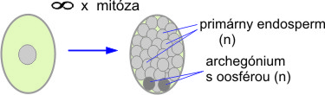

Vývin zárodočného mieška – krytosemenné rastliny

U krytosemenných rastlín sa zostávajúca spóra (A) mitoticky delí 3-krát, vytvorí sa bunka s ôsmimi haploidnými jadrami. Tieto sa usporiadajú nasledovne:

* Tri sa sústredia na mikropylárnom konci, z nich jedno sa mení na **vajcovú bunku** (B-2) a dve sú **podporné (**pomocné**) bunky**
* Tri sa sústredia na opačnom póle bunky, sú to **protistojné bunky**
* Dve zvyšné jadrá sa v strede spoja a vytvoria diploidné (2n) **centrálne jadro zárodočného mieška**

